关于github action的相关配置文件如何修改，不再赘述！！另bitbucket账号注册、项目创建、SSH密钥提交也不再做教程。

**该部分增加阿里云自动触发构建镜像的设置：**

1、首先，进入阿里云控制台（无账号请注册），选择**容器镜像服务**：

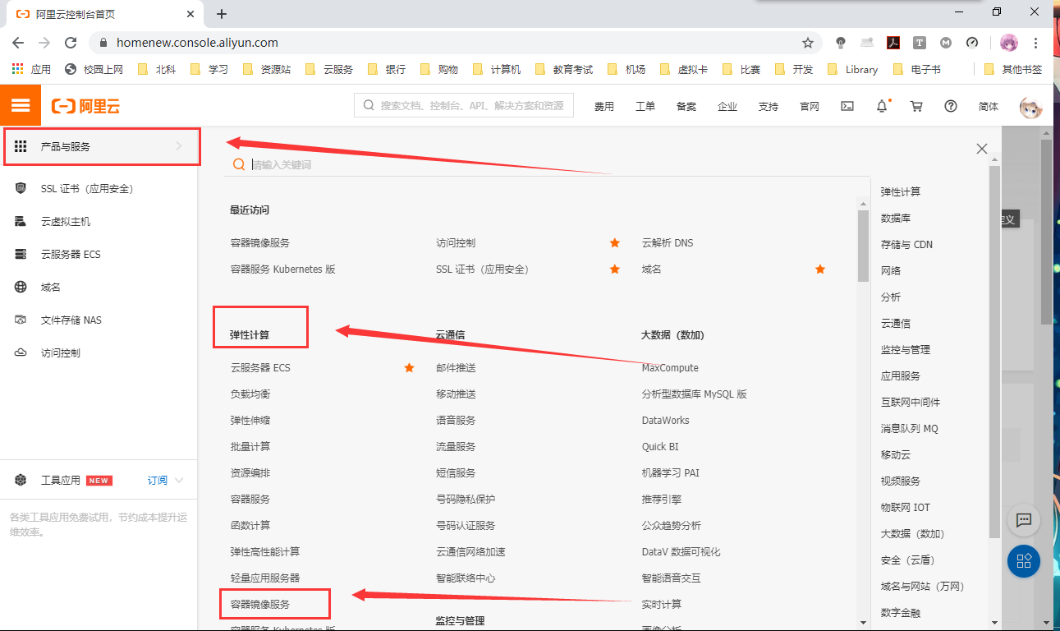

2、创建镜像仓库（首次进入可能需要创建命名空间），名称可以时openwrt-n1等诸如此类便于区分、记忆

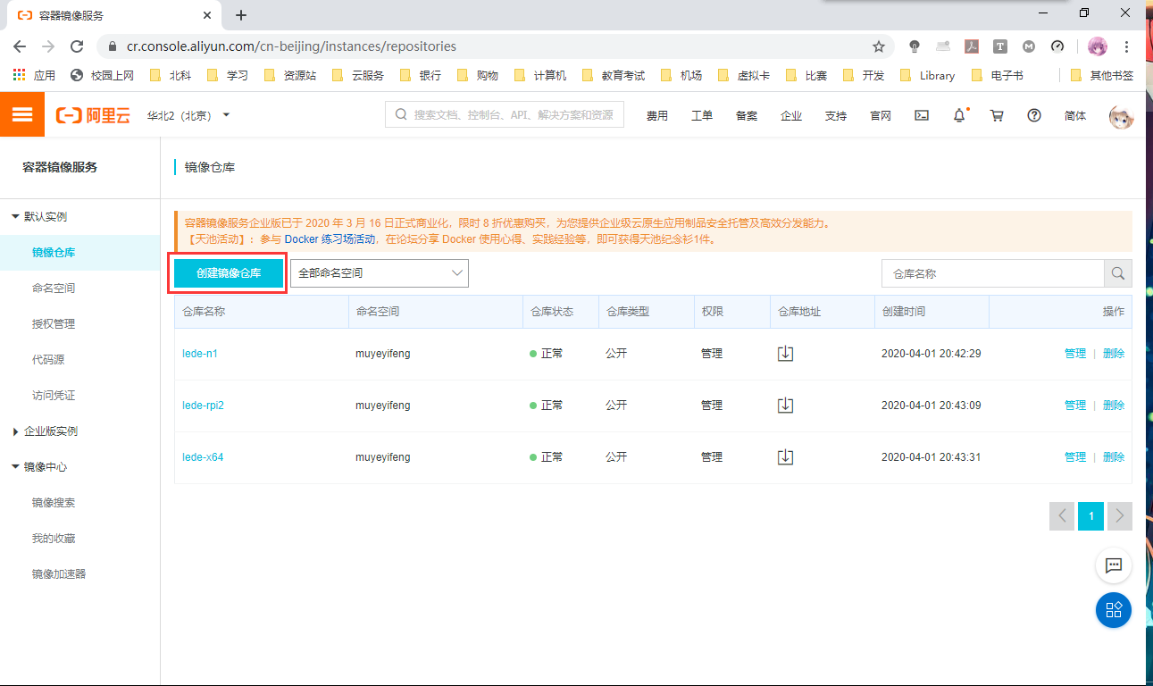

国内pull地区差异不大、仓库我选择公开

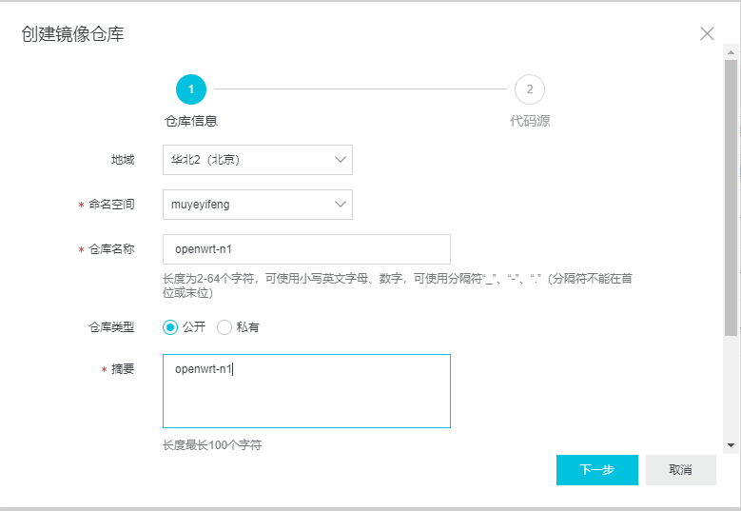

下一步进入代码源选择，我已经绑定了bitbucket，未绑定的需要先绑定（可能需要扶墙）！

由于bitbucket在国外，这里要选择海外机器构建，不然可能构建失败。

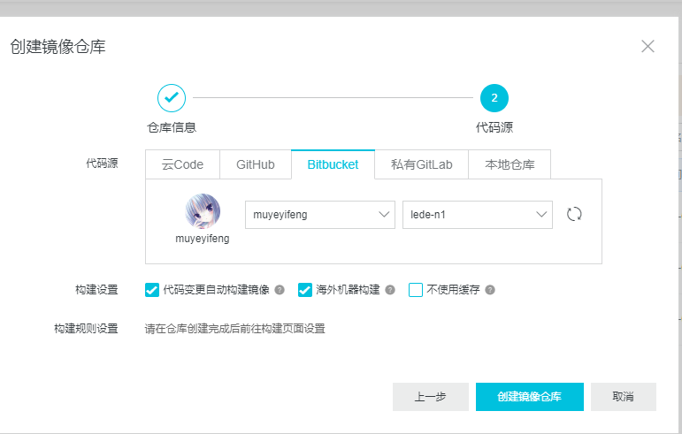

3、点开新建的项目，在**构建**中**添加规则**

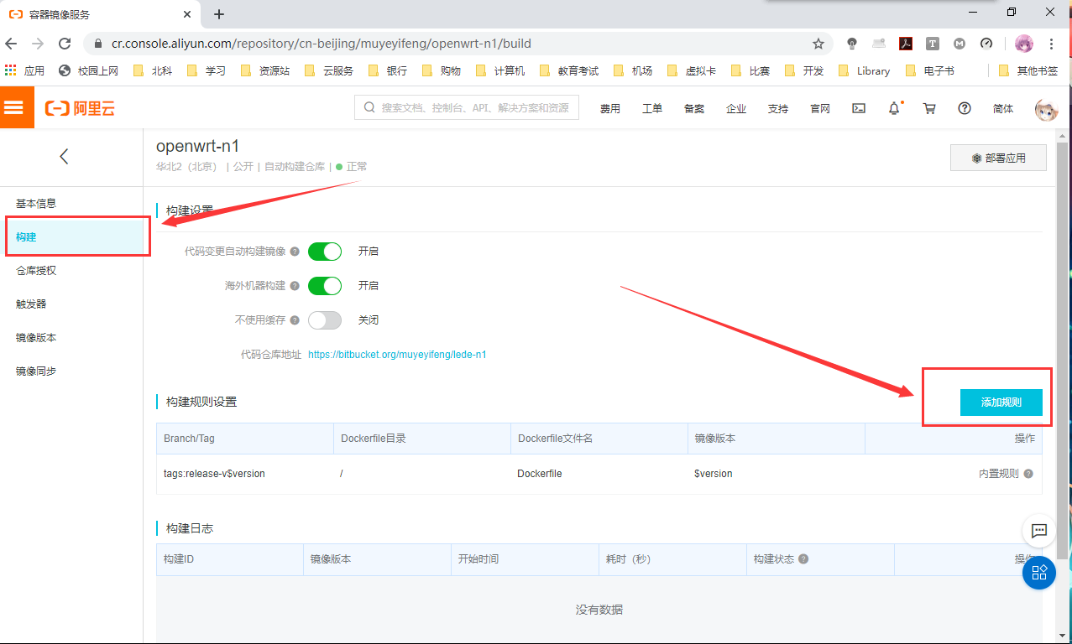

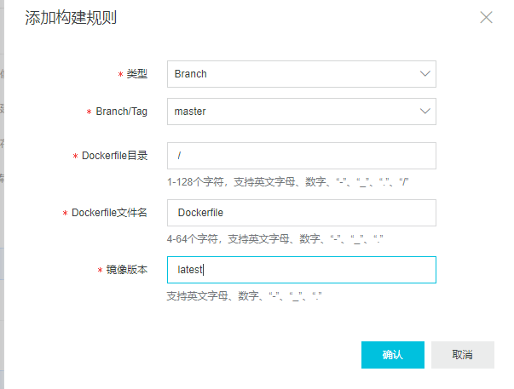

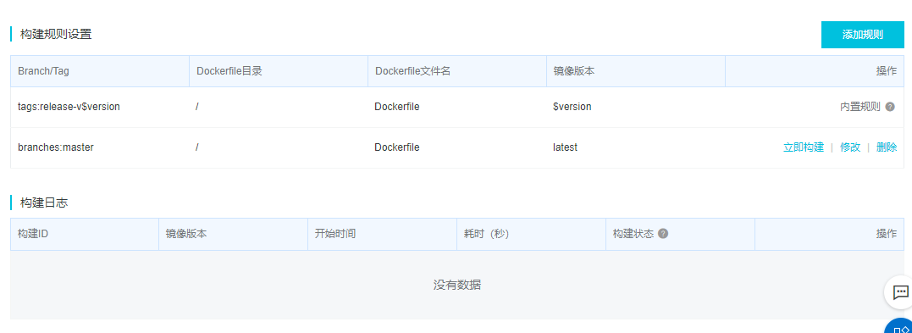

由于**第一次**设置不会检测到代码更新，可以手动执行构建，点击**立即构建**

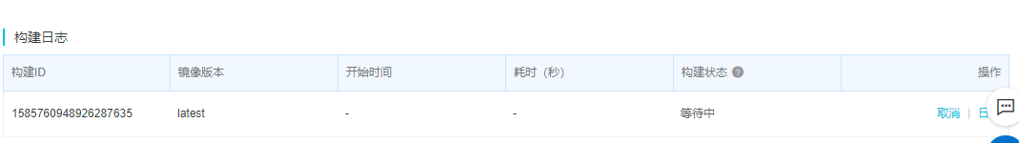

尽管选择国外主机构建，但构建后传回国内主机速度并不理想，经测试，130MB左右的docker镜像构建总时长约400-500秒

**创建docker仓库到此结束！你现在可以pull自己构建的docker lede镜像了~enjoy~**